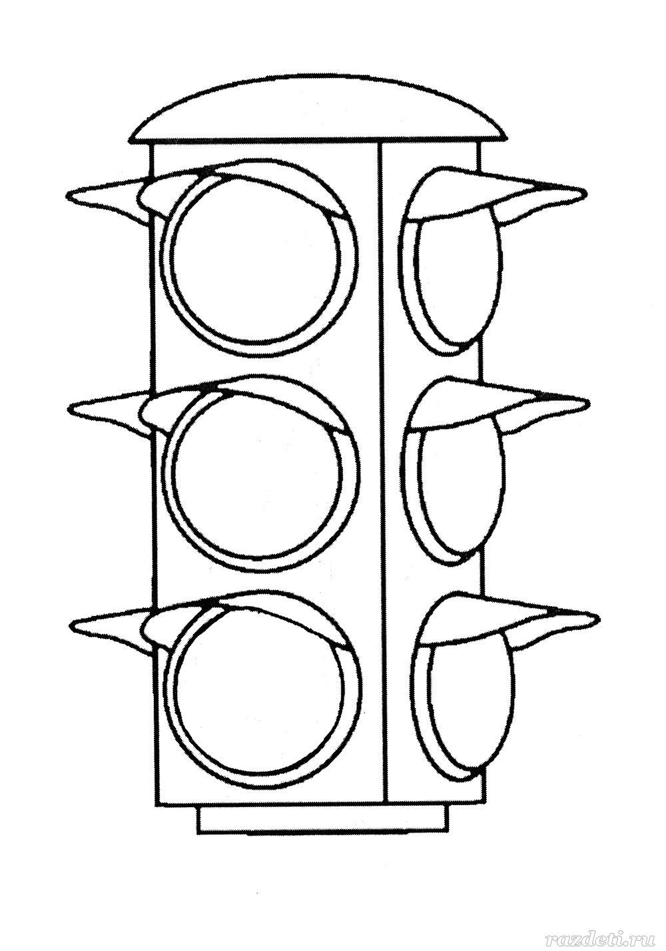
ПАМЯТКА
ПЕШЕХОДА

Выйдя на улицу, пешеход должен вежливо передвигаться только по тротуару или обочине!

Переходить проезжую часть дороги пешеход должен только на разрешающий (зелёный) сигнал светофора, по пешеходному переходу или на перекрёстках!

Пешеход не должен выходить или выбегать на проезжую часть из-за стоящего транспорта, деревьев, не осмотрев предварительно улицу!

Пешеходу запрещается перебегать проезжую часть перед близко движущимся транспортом!
Пешеход обязан предостеречь своих товарищей от нарушения правил дорожного движения!
Пешеход обязан помочь людям пожилого возраста при переходе проезжей части!
Пешеход всегда должен соблюдать требования правил дорожного движения!

